トーキョー女子映画部ニュースご紹介のお願い
ぜひとも貴媒体にてニュース掲載をお願い致します。恐れ入りますが掲載頂ける際は、ドラマ『スニッファー 嗅覚捜査官』を題材にしていること、「トーキョー女子映画部」による調査ということを必ず記載頂きますようご協力をお願い致します。
---------------------------------------------------------------------
ここだけは嗅がれたくない!?女子のニオイ事情を調査
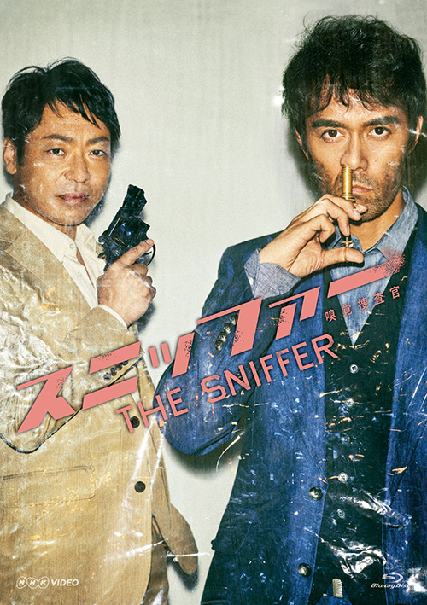
2016年秋に放送され、阿部寛と香川照之という日本を代表する実力派俳優の共演で話題を呼んだドラマ『スニッファー 嗅覚捜査官』のDVDとブルーレイが4月21日にNHKエンタープライズより発売＆レンタル開始される。本作は、2013年にウクライナで制作された世界的な大ヒットドラマ『THE SNIFFER』を日本のNHKが世界に先駆けてリメイクした作品。“スニッファー（ニオイを嗅ぐ人）”の異名をとる主人公の華岡信一郎が、熱血刑事の小向達郎とバディを組み、超人的な嗅覚を使って次々と起こる難事件を解決していく痛快エンタテインメントだ。映画好き＆海外ドラマ好きの女子が集うトーキョー女子映画部では、大きな声では言えない“女子のニオイ事情”を調査。普段はなかなか聞くことができない女子達の赤裸々なニオイ事情に迫った。10代を含む351名が回答した。

Q：あなたの自宅で、ここのニオイだけは誰にも嗅がれたくないと思うスポットは？※複数選択可
ベッドや枕…33.3%
玄関の靴箱…30.8%
キッチンの流し…21.7%
風呂場、洗面所…15.4%
部屋全体…13.1%
冷蔵庫のなか…10.3%
クローゼット…6.8%
その他…3.4%
嗅がれたくない場所はない…19.7%

もっとも多かったのが「ベッドや枕」という回答。一般的に、枕が匂う＝“おじさんの加齢臭”というイメージがあるが、実は女子の約3人に1人が自分の寝具のニオイを気にしているという衝撃の結果に…。加齢臭の原因であるノネナールの発生には、ストレスや生活習慣の乱れが大きく関係しているという。この回答からは、仕事や家事に奮闘しながら逞しく生きる女子達の姿が垣間見えるようだ。

Q：身の回りの「ニオイ」にまつわるエピソードや、ニオイフェチ話は？
■真面目な彼にユニセックスの香水を贈りました。香水を贈る＝独占欲だそうですが、なるほど、香水をつけるという行動もその後のニオイも、“私のもの感”があります…（笑）。（20代前半）
■既婚の先輩が「相手の汗のニオイが心地良いと感じられる人だと結婚生活は上手くいく」 と言っていた。 先輩にとって、旦那さんの洗ってない服はアロマテラピー効果があるらしい。（20代前半）
■しばらく香りが残るほど香水をつけていた女性が、不倫相手の持ち物にもニオイがついた（確信犯？）ことで、不倫がばれたという話を聞いて、ニオイって姿かたちが無くても存在するんだなと再認識した。（30代後半）
■上司が有休を取っていた日。会社の入口でふと上司のニオイがする！と思ったら本当に出勤していた。自分を犬か!?と思いました。（40代前半）
■学生時代、誰かに後ろから「だーれだ！」と目をふさがれ、「○○さん！ニオイでわかった！」と答えてしまい、あとあと引きずらせてしまった。体臭ではなく、その人の家独特の香り（畳やお線香などの混じり合ったもの）ですぐにわかったのですが、いくら説明しても10代女子には酷な答えでした。（40代後半）
■息子は3歳くらいまで、毎晩寝る前に私の枕に顔をすりつけ、すうーっと大きくニオイを嗅いでから寝付く癖がありました。その愛おしさといったら！今でも思い出す度、胸がきゅんきゅんします。（50代）
普段はなかなか口にすることがない、ニオイに対する興味や思い。しかし、このアンケート結果からは、多くの女子が相手や自分のニオイに敏感に反応していることがわかった。“目は口ほどにものを言う”というが、ニオイはときに目や言葉以上に雄弁であるようだ。『スニッファー 嗅覚捜査官』では、主人公の華岡がニオイをひと嗅ぎすれば、犯罪はもちろんのこと、すべてのナゾを暴いてしまう。姿かたちのないニオイからくっきりと浮かび上がる真実に、ぜひ注目してご覧いただきたい。
※アンケートは、『スニッファー 嗅覚捜査官（オリジナル版）』リリース時に調査したものです。
◎『スニッファー 嗅覚捜査官』プレゼントキャンペーン実施中！
ブルーレイ、DVDのいずれかをお買い上げの方から先着80名様に、阿部寛さんと香川照之さんのイラストが入ったオリジナルTシャツをもれなくプレゼント！
詳しくは下記の公式サイトへ↓
https://www.nhk-ep.com/special/sniffer?utm_source=2017&tst-movie=press

●トーキョー女子映画部による本作特集記事：
http://www.tst-movie.jp/special01/sp131_DVD_sniffer_japan170417001.html

●『スニッファー 嗅覚捜査官』
2017年4月21日ブルーレイ、DVD発売＆レンタル開始
発行元・販売元：NHKエンタープライズ
https://www.nhk-ep.com/special/sniffer?utm_source=2017&tst-movie=press
©2017 NHK

貴媒体にて、ニュース掲載のご検討をよろしくお願い致します。
■■■■■■■■■■ 報道関係者様用【お問い合わせ先】 ■■■■■■■■■■
トーキョー女子映画部 http://www.tst-movie.jp
株式会社TSトーキョー ：武内（たけうち）
メール：media@tst-movie.jp 電話：03-6380-5831

